Nomor : 005/SPm/YPIASALAM/XI/2025 Sooko, 2025-11-03
Lampiran : - 12 Djumadil Awal 1447
Perihal : Permohonan Izin Kegiatan

Kepada :
Yth. Kepala Kantor Kementrian Agama
Bapak Burhan
Di_Tempat

Assalamu'alaikum Wr. Wb.

Salam silaturahim, teriring doa kami sampaikan semoga senantiasa dalam lindungan Allah SWT, dan dimudahkan dalam melaksanakan segala aktifitas sehari-hari Amien.

Dengan hormat,
Kami, dari Yayasan (Pendidikan Islam As Salam), bermaksud mengadakan kegiatan Seminar Workshop PSD, yang akan dilaksanakan pada
Hari/Tanggal : 2025-11-10
Waktu : 08:00 WIB s.d Selesai
Tempat : Aula Kemenag
Sehubungan dengan hal tersebut, Permohonan untuk peminjaman gedung..

Demikian permohonan ini kami sampaikan. Atas perhatian dan izin yang diberikan, kami ucapkan terima kasih.
Wassalamu'alaikum Wr. Wb.

Sooko, 2025-11-03

Ketua Yayasan

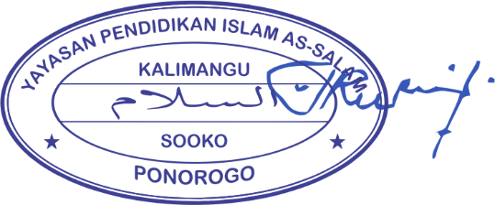
K. Burhan Supriadi

